金融大模型发展现状、趋势与建议(上篇)
自2022年ChatGPT发布以来，AIGC技术得到各行业广泛关注，并逐渐发展为集图像识别、语义理解、视觉感知于一体的多模态、全应用大模型体系。金融机构基于丰富的数据基础，率先构建各自的金融大模型，推动大模型技术赋能自身业务。目前，金融领域大模型渗透率已超50%，是大模型渗透率最高的行业。

一、金融大模型发展现状

1、政策市场双轮驱动推动金融大模型发展
一是国家对数据资源管理、基础设施建设及金融科技发展的政策支持推动金融大模型发展。第一，国家推进数据开发、流通标准建设，为金融大模型发展提供数据资源，据《国家数据标准体系建设指南》，到2026年年底将基本建成国家数据标准体系；第二，国家支持超算中心、数据中心与金融机构合作开展技术研发，为金融大模型运行提供算力和运行环境支持；第三，国家推出《金融标准化“十四五”发展规划》等金融科技政策，提出到2025年将基本建成与现代金融体系相适应的标准体系。基于此，中国信通院《金融行业大模型标准》、马上消费《金融大语言模型技术要求标准》等相关标准相继立项、发布。
二是市场需求和竞争推动金融大模型发展。第一是提升金融服务质量与效率的需求动力。如金融大模型实现的智能客服功能可快速理解问题并高质量回答，减少客户等待时间，满足市场对优质金融服务的需求。第二是行业内、外部竞争动力。行业内部，金融机构之间为争夺客户资源和市场份额，需在服务质量、风险管理、产品创新等方面取得优势；行业外部，国内近12万家金融科技公司，已对传统金融机构构成威胁。竞争迫使其通过金融大模型提升自身的数字化水平和服务能力。
双轮驱动下，预计2025年—2029年，金融大模型行业市场规模将由41.23亿人民币元增长至310.44亿元人民币，期间年复合增长率65.65%。

2、大模型技术、行业数据、基础设施发展为金融大模型应用奠定基础
一是大模型技术发展，两条技术路线赋能金融行业。一种是在通用大模型基础上加入金融语料进行训练，如GPT系列、百度文心等模型能解答金融问题；另一种是直接构建金融垂类大模型，如彭博BloombergGPT等。通用大模型路线存在数据欠缺、训练成本过高、精确性和适用性不足等痛点，在实用性上低于金融垂类模型。二是金融行业数据基础相对较好，推动金融大模型落地。波士顿咨询公司（BCG）测算，银行业每创收100万美元平均产生数据量达820GB，远高于电信（490GB）和能源行业（20GB）。三是算力基础设施持续完善，存力短板补齐，为金融大模型运行提供有力支撑。金融业务具有准确性、实时性、并发性特点，且业务流程涉及海量数据和跨系统交互，需由强大算力集群支持。而存力易成为算力集群短板，制约其效能。目前，政策及产业界均已发力存力，《算力基础设施高质量发展行动计划》已提出“加速存力技术研发应用”；华为打造存算网协同的算力中心，将整网有效吞吐从50%提升到95%。
图1 通用与金融垂类大模型优劣对比
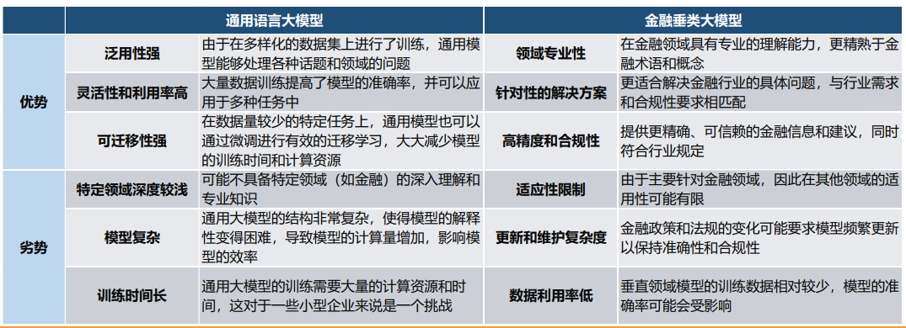
（资料来源：东吴证券研究所）

3、大模型在金融行业主要被应用于非决策类场景
一是在营销和运营环节提升展业质量和效率。一方面是智能客服，直接在金融咨询、业务办理等方面服务客户，如蚂蚁集团的“AI金融助理”支小宝2024年已解答845万问题。另一方面是辅助客服、销售人员，间接服务客户，如百度智能云“度晓保”，提供专业产品解读及对比，快速生成专业营销话术，赋能营销人员产能增加超20%。二是在分析决策环节，提取、归纳、分析金融信息以辅助决策。受限于模型推理精度、安全合规要求，大模型较少直接承担决策任务，而是聚焦其他环节。如百度智能云智金·资产智评应用，可快速高效收集、加工和整理海量信息，辅助员工完成投资决策、信用评估等工作，并撰写各类研究报告。三是在运营支持环节，实现内部运营降本增效。如海通证券在企业内应用基于商汤代码小浣熊的智能研发助手“e海言道”，实现开发提效40%。
图2 大模型在金融领域赋能的各细分场景及业务细分环节
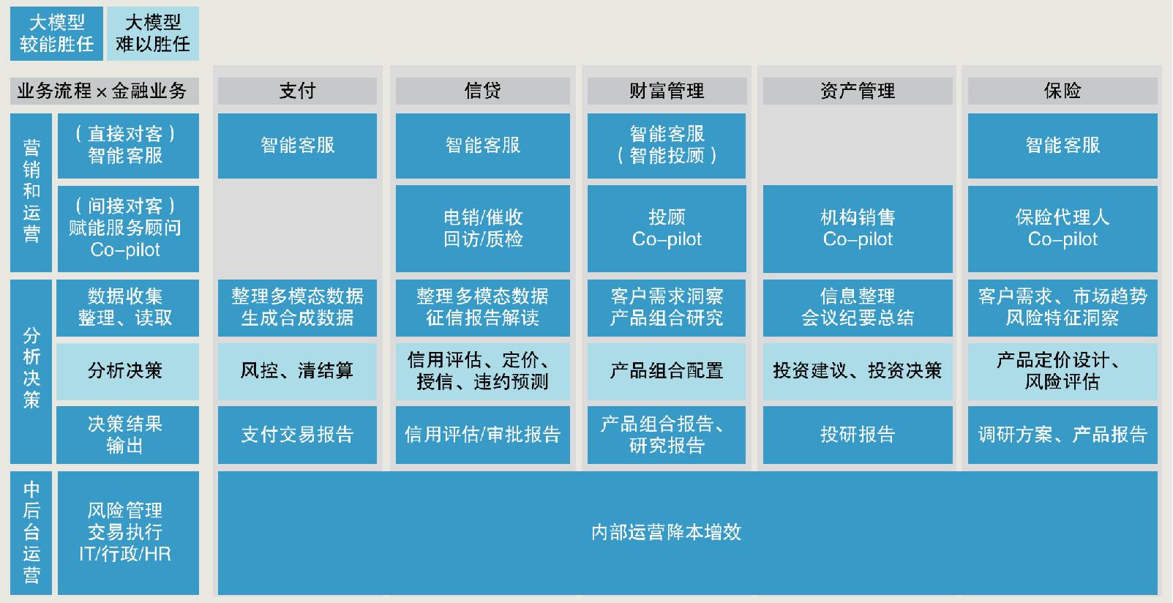
（资料来源：蚂蚁研究院、OpenAI官网、中金公司研究部）

4、各类金融机构因业务特性不同对大模型需求各有侧重
一是银行、保险机构对于营销、获客有强烈需求，且具有高风险敏感性，需求集中于前、中台应用。前台，打造前端智能客服，建立多元化客户标签，实现“千人千面”精准营销；中台，挖掘客户数据，提升智能风控水平。如平安银行大模型BankGPT可判断客户意图，针对性推荐产品、自动生成话术；宁波银行利用大模型升级大数据分析平台，扩展风控覆盖面，提高风险识别、判断和分析效率。二是证券机构需求聚焦中台，优化投研流程，支持投资决策。如中信建投打造基于大模型的智能投研平台，可一天读取市场新增的1000+份研报，提取关键信息，并生成研报初稿。三是金融科技企业需融合金融服务与新兴技术，前、中、后台全面升级。如度小满“轩辕”系列金融大模型已成功应用于从前台营销、客服到中台风控，再到后台研发等多个业务场景，其中，在客服领域，大模型推动服务效率提升25%；在研发领域，大模型辅助生成代码采纳率为42%，帮助公司整体研发效率提升20%。

二、金融大模型参与玩家及优势能力
金融大模型市场主要的参与玩家包括模型提供商、金融科技企业、传统金融机构及提供基础设施的云厂商、网络服务商等。金融大模型市场竞争激烈，据统计，2024年金融大模型中标项目的累计数量从上半年的24个激增至第三季度的66个，主要中标厂商包括百度、科大讯飞、智谱AI、阿里云、深擎科技等。
图3 中国金融大模型应用厂商图谱
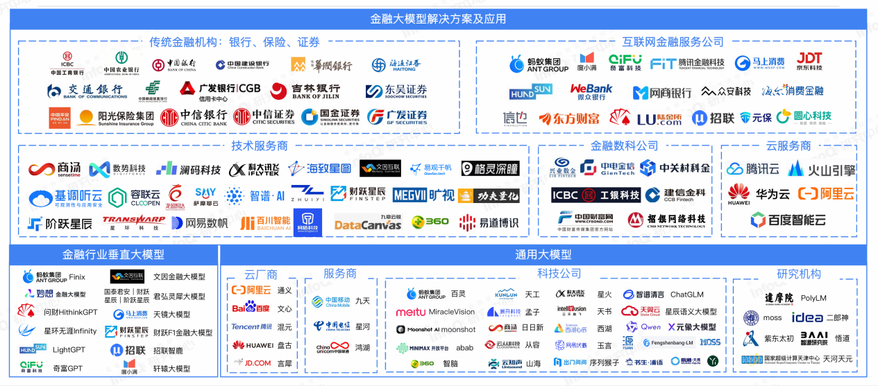
（数据来源：极客邦科技双数研究院）

1、模型提供商以传统金融机构为主要目标客户群，凭借软硬技术优势抢占市场份额
模型提供商从两方面发力，争夺传统金融机构客户。一是夯实基础设施和MaaS能力，构筑稳定高效、简单易用的大模型支撑底座。如华为金融大模型解决方案提供“算网存云”协同的智能底座，从集群训练、模型保护、绿色节能三个方面为大模型提供算力，实现token处理时延降低至100ms内、网络能效比从0.1提升到0.5PFLOPS/KW等；软硬件和模型开发平台集成上下游伙伴，提供模型微调、数据工程、应用开发、安全工程等系列工程化套件，降低客户应用门槛。截至目前，华为金融大模型解决方案已在多家金融机构落地超50个场景。二是强化大模型技术攻关，引领前沿技术应用落地。如百度智能云联合浦发银行在2022年5月领先发布浦发-百度·文心大模型；商汤科技基于领先的多模态大模型技术和“云、端、边”全栈大模型产品矩阵，联合海通证券发布业内首个面向金融行业的多模态全栈式大模型“e海言道”。
模型提供商与金融机构合作，技术、业务优势互补，打造金融大模型解决方案。如百度智能云联合泛华控股集团打造保险业第一款AI智能体“度晓保”，基于百度智能云的金融智能体应用“智金”，结合泛华在保险领域的深厚经验，为保险销售人员和客户带来革命性服务体验。

2、金融科技企业将行业know-how结合技术能力，创新直击行业痛点
金融科技企业多基于自身行业积累自研大模型，并推出贴合客户具体需求与痛点的产品。一是推出面向企业端的大模型产品，通过订阅等模式获取持续性盈利。如宇信科技以企业在信贷管理、数字银行渠道、低代码快速开发等方面所积累的金融业务源代码为训练语料，推出面向金融行业应用软件开发人员的编程辅助工具CodePal。二是结合金融机构的实际业务需求，提供定制化解决方案。如京东科技基于服务海量金融客户的真实业务实践，在灵犀大模型支撑下，为金融机构提供一套全渠道、全场景、一体化、数智化整合营销增长方案。三是与自有产品集成，提升企业现有金融产品或服务的智能化水平。如蚂蚁集团通过百灵大模型将蚂蚁“AI金融管家”升级为“蚂小财”，并在支付宝APP内全量对外，能够更加实时解读热点。四是将大模型能力以开放平台方式提供给中小金融企业，降低企业开发门槛。如宇信科技推出面向企业用户的可视化大模型应用开发平台，具备灵活的流程编排能力，预置知识库问答、分析报告生成等多个开箱即用的大模型应用场景。

3、传统金融机构聚焦业务需求开发自用金融大模型，根据自身能力选择研发模式
行业机构对大模型需求可分为对内及对外，对内作为工作助手，优化内部工作流程，提高工作效率，如智能研发、会议助手等；对外主要为不涉及强金融建议的智能对话、信息收集分析，如报告生成、智能问答等。各企业基于独特的内部数据和业务场景，往往选择自建金融大模型以满足需求，并保证数据安全性。一是企业规模大、模型能力需求高、保密需求强的头部企业与算力、科技企业合作共研，追求技术全栈掌控。这些企业需要构建的千亿级参数大模型，算力、数据、技术要求高，仅靠企业自身资源难以实现。因此，为保证模型可用性与数据安全性，相关企业多与算力、科技企业通过成立联合实验室等形式，共研大模型技术、应用场景等，实现技术全栈掌控。如交通银行与科大讯飞、华为成立联合实验室，发布技术全栈可控的“交心大模型”；国泰君安与上海财跃星辰智能科技有限公司合作研发“君弘灵犀大模型”，完全基于企业自身全栈信创的环境实现千亿参数的大模型工程。二是具备一定技术能力的企业基于开源大模型或大模型平台自研大模型。如东吴证券和中国农业银行自研“秀才GPT”和“ChatABC”；中国人保自研大模型主体，讯飞大模型能力作为辅助；兴业银行的“AML-GPT”基于百度千帆大模型平台进行自研。三是研发能力较弱的企业为模型提供商提供业务场景，使用其模型底座打造金融大模型。如海通证券与商汤合作，海天证券提供业务场景，商汤以“日日新SenseNova 5.0”为模型底座，帮助其打造“泛海言道大模型”。

未来，随着大模型技术发展、金融大模型场景拓展、治理体系持续完善，金融大模型将进一步赋能金融机构及行业客户。下篇将针对金融大模型的发展趋势及建议进一步展开论述，敬请关注。

金融大模型发展现状、趋势与建议(下)
在政策及市场需求双驱动下，金融大模型市场规模将迎来大幅增长，预计2029年将达310.44亿元人民币。大模型技术持续发展、行业数据丰富储备及基础设施不断完善为金融大模型的成熟应用提供了有力支撑。当前，金融大模型已在对客服务、辅助办公等非决策场景赋能金融机构降本增效。未来，其在场景、技术、治理等方面发展将为业内创造更多价值。

一、我国金融大模型产业发展趋势预判

1、大模型应用场景由非决策类场景向决策类场景拓展
技术进步将推动金融大模型准确性、安全性提升，有望实现金融大模型在高精度、严监管的分析决策环节应用落地。一方面，大模型复杂推理能力实现突破，有望基于复杂数据实现精准决策判断。大模型开启复杂推理新范式，OpenAI的o1模型在推理时进行深度思考，推理能力跃升，在需要复杂推理的高难度基准测试中展现出超强实力，甚至超越人类博士水平。未来，以o1为代表的具备复杂推理能力的大模型，随着推理能力持续提升，将在金融产品定价、投资决策等需要高可靠性、精确推理的金融场景中发挥决定性作用。另一方面，头部企业纷纷加注安全技术，致力于实现大模型决策过程和输出结果符合伦理标准、加强数据隐私和安全管理，或进一步推动金融大模型向核心决策场景渗透。如华为金融大模型解决方案强调数据保护、抗攻击以及伦理对齐能力，保障数据、技术和业务安全，助力银行建立全面的安全体系；奇富科技致力于保障金融数据安全，不断探索与应用最新安全技术、构建完善数据安全保护体系，荣获“数据接口安全风险监测评估DiRM专题工作（试点）一星级标识”。

2、大模型技术持续升级迭代，推动金融行业生产力变革
一方面，金融大模型从聊天机器人向AI Agent演进，推动金融产业展业模式重塑。现阶段，金融大模型仍作为人类劳动得辅助工具，最终输出内容需要人类审核把关。伴随AI Agent技术发展和开发工具完善，能够自主使用工具、反思和自我进化的AI Agent将推动金融行业展业向个性化、智能化、高效化方向发展。如在保险行业的核保理赔场景，AI Agent可自动审核客户材料，识别欺诈风险，优化审核流程，提高处置效率，从而重塑企业业务模式和服务流程，赋能保险行业从“以产品为中心”向“以客户为中心”转变。另一方面，大小模型协同进化，提升行业整体智能化水平。目前，金融领域仍采用大小模型协作的AI技术应用范式，即小模型用于涉及主观判断少、答案可被验证的封闭式问题应用场景；大模型善于推理和创造，用于语义理解和内容生成等主观性强的场景，同时用于连接多个小模型。两者协同进化，大模型向边、端小模型输出模型能力，小模型进行推理与执行，并向大模型反馈算法和执行成效，持续强化大模型能力，拓宽大模型赋能边界。

3、行业各界将共同努力，加快推进金融大模型治理步伐
中金研究院指出，金融大模型的应用可能会导致诸多风险，包括引发大模型技术自有风险、放大金融系统潜在风险、形成新型金融风险等，在金融行业固有的严监管特性下，上述风险问题驱使大模型安全愈发成为行业关注焦点，行业各界加快推出金融大模型治理举措。一是金融大模型监管相关的法律法规有望加速制定并出台。目前，尽管我国已出台《生成式人工智能服务管理暂行办法》，但尚未颁布面向金融大模型监管的相关专项法规，未来，监管机构将进一步针对大模型技术特点及不同金融业务场景的风险特征，加紧制定相应的分级分类监管制度。同时，监管框架也将不断调整和完善，以适应新技术带来的动态挑战。二是金融机构将更加注重以技术驱动大模型风险管理。通过与技术服务商之间的合作，依托其优秀的风险管理经验和技术解决方案，金融机构尤其是中小机构将构建全面的大模型风险管理体系，提升风险有效识别与防范的智能化水平。三是金融大模型治理的行业协作属性逐渐加强。如近期蚂蚁集团牵头成立“大模型产业应用技术联盟”，推动大模型产业应用可信能力的开放；科大讯飞、兴业银行等业内二十余家企业，共同参与到信通院银行业大模型标准的编制中。

二、对我国金融大模型应用发展的启示及建议
一是在国家层面制定针对金融大模型应用发展的法律法规、监管体系和扶持政策。通过法律法规，明确模型开发、应用场景、风险防控等方面的法律责任与规范；建立跨部门的监管协调机构，加强金融监管部门、科技监管部门等之间的沟通与协作，建立动态监管机制，根据技术和市场变化及时调整监管策略；制定产业政策，设立专项财政资金，用于支持金融大模型的研发、应用推广等。
二是建设低成本、高效益的金融大模型基础设施。通过建设共享的基础设施平台，如云计算平台、人工智能中台等，实现资源的共享和灵活调配，避免各自重复建设基础设施带来的资源浪费；统筹对高性能计算中心、云计算中心等算力基础设施的投入，降低金融机构的算力设施建设成本，提高模型开发和应用的效率。
三是强化数据质量管理和数据安全与隐私保护。建立数据质量评估和监督体系，对金融数据的准确性、完整性、一致性等进行定期评估和监测，加强对数据提供者的管理和监督，确保其提供的数据符合质量要求，提高金融大模型的可靠性和稳定性；进一步完善数据安全和隐私保护相关的法律法规，明确数据采集、存储、使用、共享等环节的安全要求和隐私保护原则。
四是与行业玩家开展多元化全方位的合作。加强与专业的金融科技公司、模型提供商、研发机构的合作，共同开展金融大模型的研发项目，加速金融大模型的应用拓展进程；推动金融机构之间的合作与交流，共同探索金融大模型的应用模式和最佳实践，例如，通过行业协会、联盟等组织，开展联合研发、共享数据资源、交流应用经验等，促进金融大模型应用水平的提升。
附件：
表1 目前国内代表性的金融大模型
（资料来源：天翼智库根据公开资料整理）

前台：主要承担直接面向客户、与客户进行交互的业务，如营销、客服；中台：主要通过内外部分析，为前台提供专业管理和指导，如风险管理、战略指导、决策支持
后台：主要为前台和中台业务提供技术和运营支持

